

HOSPITAL NACIONAL ESPECIALIZADO DE MATERNIDAD
“Dr. Raúl Arguello Escolan “ San Salvador

VERSIÓN PÚBLICA

“Este documento es una versión pública, en el cual únicamente se ha omitido la información que la Ley de Acceso a la Información Pública (LAIP), define como confidencial entre ello los datos personales de las personas naturales firmantes”. (Artículos 24 y 30 de la LAIP y artículo 6 del lineamiento Nº 1 para la publicación de la información oficiosa).

“También se ha incorporado al documento las firmas escaneadas con sus respectivos sellos, de las personas naturales firmantes para la legalidad del documento”

HOSPITAL NACIONAL ESPECIALIZADO DE MATERNIDAD
“Dr. Raúl Arguello Escolan “ San Salvador

UNIDAD DE ADQUISICIONES Y CONTRATACIONES INSTITUCIONAL |  |  |  |  | FORMA DE PAGO: CREDITO |  |  | PREVISION NO:1
FUENTE DE FINANCIAMIENTO  HOSPITAL NACIONAL ESPECIALIZADO DE MATERNIDAD FONDO GENERAL |  |  |  |  | UNIDAD SOLICITANTE: MANTENIMIENTO |  |  | PREVISION NO:1
ORDEN DE COMPRA DE BIENES Y SERVICIOS
Lugar y Fecha: |  | San Salvador 02 de Febrero del 2012 |  |  |  | No.Orden:35/2012
RAZON SOCIAL DEL SUMINISTRANTE |  |  |  |  |  | NIT
ANA DAPHNE LOPEZ AGUILAR
CANTIDAD | UNIDAD DE |  | D E S C R I P C I O N |  |  | PRECIO | VALOR
CANTIDAD | MEDIDA |  |  |  |  | UNITARIO | TOTAL
- | - |  | LINEA:0201 Atención Ambulatoria--RECARGA DE EXTINTORES |  |  | - | -
3 | Cada Uno |  | RECARGA DE EXTINTORES DE CO2 DE 10 LIBRAS. |  |  | $7.00 | $21.00
25 | Cada Uno |  | RECARGA DE EXTINTORES CLASE ABC DE 10 LIBRAS. |  |  | $6.00 | $150.00
4 | Cada Uno |  | RECARGA DE EXTINTORES CLASE ABC DE 20 LIBRAS. |  |  | $11.00 | $44.00
1 | Cada Uno |  | RECARGA DE EXTINTOR CLASE ABC DE 5 LIBRAS. |  |  | $3.50 | $3.50
- | - |  | TOTAL........................ |  |  | - | $218.50
SON: doscientos dieciocho 50/100 dólares
OBSERVACION: GARANTIA 6 MESES, ENTREGA DE SEÑALIZACION Y ENVIO INCLUIDO, TARJETA DE CONTROL
LAMINA.
LUGAR DE ENTREGA: UNIDAD DE MANTENIMIENTO
ADMINISTRADOR DE LA ORDEN DE COMPRA: SR. NELSON IBAN RIVAS
FECHA DE ENTREGA: 17 DE FEBRERO DE 2012
SRA. EDITH GUADRON DE SILVA  Jefe UACI en Funciones |  |  |  | LIC. NUVIA ORELLANA DE CHÁVEZ ADMINISTRADORA
TITULAR |  |  |  | CONTRATISTA
Elaborado por:salfaro

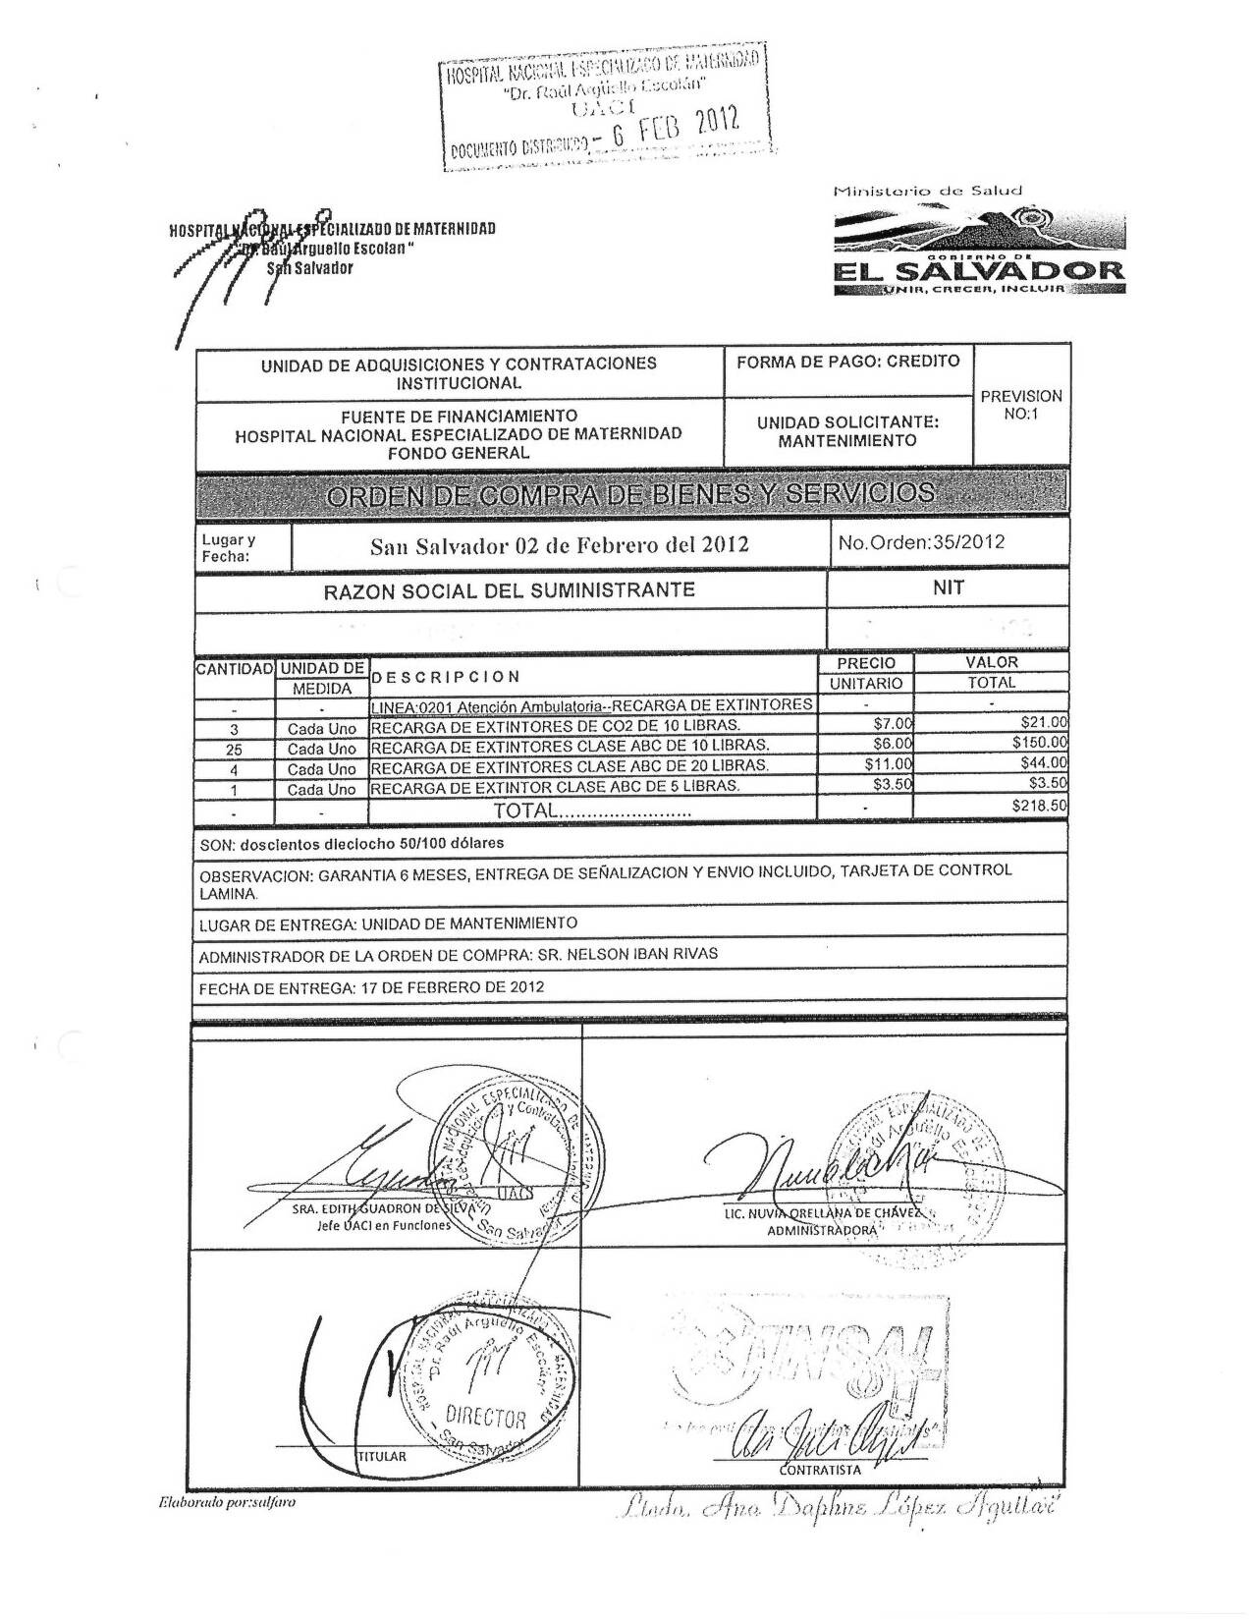
HOSPITAL NACIONAL ESPECIALIZADO DE MATERNIDAD
“Dr. Raúl Arguello Escolan “ San Salvador

